Falu Inner Wheel Club

Distrikt 233

Sverige **K 70 Månadsbrev 5 2024–2025 Falu IWC**

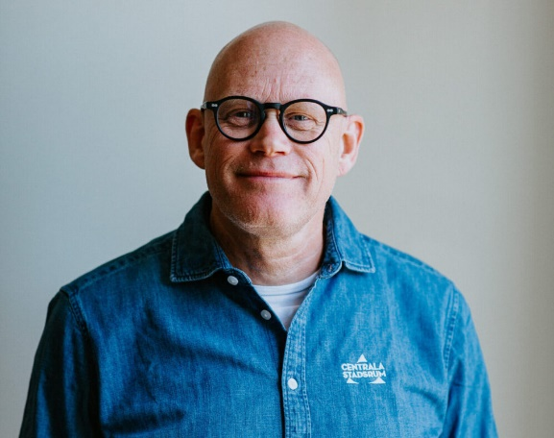**Välkomna 18 nov då Lars Westin från Centrala Stadsrum kommer.**

Centrala Stadsrum är en ekonomisk, medlemsägd förening som samarbetar med Falu kommun och aktörer inom handel, restauranger, caféer, kultur, nöje, banker, världsarvet och fastighetsägare. Verksamhetens syfte är att öka handeln och göra stadskärnan intressant och trevlig att vistas i.

Kom och lyssna hur de samverkar mellan alla olika aktörer och vad som händer i Falun.

**Plats:** 18 november kl **18.00** på Bergalid, Ljungbergs väg 4.

**Kostnad:** **250 kr** kan betalas på plats eller i förväg med **swish 1 235 339 700** (IW Falun) eller bankgiro 5723 – 9451.

**Anmälan:** Anmälan senast torsdag 14 november via mail till Siv Carlsson [sivcarlsson@live.com](mailto:sivcarlsson@live.com) eller 073 142 37 85.

Bjud gärna med en gäst och kom ihåg din namnbricka.

**Avanmälan:** Vid sjukdom var vänlig meddela Siv senast söndag 17 nov.

**Klubbärenden:**  3-minutaren, The Orange day, projekt MARY, IW:s hemsida.

**Lotteri:** Ett lotteri kommer att finnas och ***medlemmar med efternamn på L till Ö*** tar med sig vinster. Om du inte har möjlighet att vara med på våra klubbmöten men vill stödja våra insamlingsprojekt så kan du sätta en slant på bankgiro 5723–9451 eller swish 123 533 9700.

På vårt förra mötekom 18 medlemmar och en gäst så totalt nitton för att lyssna på Cajsa Hagberg och Mona Anestedthar skrivit ett trevligt referat.

* Maj-Britt Wickberg höll en 3-minutare runt sin resa till Prag
* Britta Isberg informerade om Inner Wheels hemsida och vi uppmanas alla återigen att aktivt gå in på hemsidan.
* Lotteriet inbringade 1470 kr som går till Narkotikasökhundrana.

**Att leva mer hållbart!**

På senaste månadsmötet den 20 oktober gästades vi av Cajsa Hagberg från Falu Energi & Vatten. Cajsa leder ett projekt, ”Att utveckla återbruksverksamheten”, som finansieras av Falu Kommun och Falu Energi & Vatten.  
I Sverige lever vi som det fanns 4,2 jordklot. Vår konsumtion driver på växthuseffekten och hotar biologisk mångfald. Sverige är ett föredöme på flera sätt när det gäller miljöfrågor, men är en av de värsta när det gäller att konsumera mer än vad planeten klarar av.  
Cajsa presenterade avfallstrappan som har fem nivåer; minimera, återanvända, återvinna, utvinna energi och deponera. Här har utvecklingen gått mycket framåt!

Återbruket finns på alla Faluns Återvinningscentraler. På Återbruket kan du lämna saker du inte längre behöver, ingen utlämning eller försäljning sker. Sakerna hamnar hos någon samarbetspartner till exempel Ta till vara, PMU, Röda Korset, skolor och Dala Återbyggdepå som säljer det vidare. Cajsa berättar vidare att **alla** kläder/textilier ska samlas in i samma klädbox. Helt och rent går till återanvändning, trasiga kläder går till återvinning. Kläderna går till Human Bridge som gör en första sortering i Rosersberg. Sedan går de vidare till olika samarbetspartners i olika länder, en del går tillbaka till Sverige och säljs.  
Cajsa pratade varmt om Återbruket och det bästa sättet är att ge textilier ett så långt liv som möjligt. Textilkedjan visar att vi handlar ca 14 kg/år, det motsvarar 40 till 50 plagg. Av detta går ca 3 kg till återvinning och 7,5 kg slängs. Det går åt ca 11,000 liter vatten att göra ett par jeans, 3 kg är kemikalier. Alla textiler som vi har idag räcker till ca sex generationer. Att återbruka mera är lätt och bra för plånboken. Naturskyddsföreningen har en kampanj där man rekommenderar endast inköp av 5 plagg/år.

**Närsorterat – FNI/Fastighets Nära Insamling**  
Under hösten 2024 kommer närsorterat att införas i flerfamiljshus i Falun. Platsen där man slänger sina sopor idag kommer att utökas med kärl. Under 2025/2026 kommer tjänsten även att gälla villor.  
Falu Energi utökar servicen på insamling av hushållsavfall, som ska bidra till att fler förpackningar återvinns och att vi minskar vår klimatpåverkan. De befintliga kärlen, mat- och restavfall kommer att kompletteras med kärl för plast- och pappersförpackningar. Två kärl kommer att tömmas per gång och FEV har arbetat fram en lösning som troligtvis inte medför några merkostnader.

***Hjälp till att få våra resurser att räcka så långt som möjligt, var en förebild och inspirera andra!***/Mona Anestedt

**Mötesdatum för hösten 2024:** 18 nov och 16 dec julfest.

**Varmt välkomna hälsar styrelsen!** //Meta Tosteby sekr Falu IWC